Закрепление звука «Ц»

Цапля важная, носатая целый день стоит как статуя.

Цыплята наши есть хотят,
Мы накормить должны цыплят.

Рвать цветы легко и просто детям маленького роста,
Но тому, кто так высок, нелегко сорвать цветок.

Если на деревьях листья пожелтели,
Если в край далекий птицы улетели,
Если небо хмурое, если дождик льется,
Это время года осенью зовется.

Вот верблюд –живое чудо! Два горба есть у верблюда.
Вдосталь он пока напьется- может выпить полколодца.
Но зато потом в пустыне, где воды нет и в помине,
Может он по многу дней не тревожится о ней.

Солнце, с самого рассвета ты сосешь сосульку эту.
Ешь скорей свой леденец, чтоб зиме настал конец!

У красы – березки платье серебрится, у красы- березки зелены косицы.
Со двора к березке выскочили козы. Стали грызть березку, а березка в слезы.

Танцуй, моя куколка, танцуй веселей, танцуй веселей, каблуков не жалей.
Танцуй, моя милая куколка, танцуй, моя куколка, танцуй без забот,
А туфельки новые папа сошьет. Танцуй, моя куколка!

Можно двадцать тысяч раз уронить железный таз.
А фарфоровую вазу уронить нельзя ни разу:
Ведь на двадцать тысяч раз нужно двадцать тысяч ваз.

Не за то волка бьют, что сер, а за то, что овцу съел.

Птица хочет пробудиться, запевает песню птица,
Потому что птице с песней пробуждаться интересней.

Красива эта птица- сверкает и искрится,
Вся из тонкого стекла-крылья пестры, грудь бела.

-Цып, цып, цып, цыплятки! Есть водица в кадке.
Кто меня боится, тем не дам водицы.
Вот бегут цыплятки, не боятся Натки.
Возле кадки блюдце –все они напьются.

В цветнике две овцы целый день пасутся.
У крыльца без конца киска ест из блюдца.
Из цветов, наконец, прогоните овец!

Любовалась цыплятами курица: что ни цыпленок, то умница!
Молодец! Удалец! Очень ценный птенец!

Не идется и не едется, потому что гололедица.
Но зато отлично падается. Почему ж никто не радуется?

Забрели к нам в детский сад 12 маленьких цыплят.
Привела их с улицы беленькая курица.
Миленькая курица, ты забыла улицу.
Это детский сад, но не для цыплят.

Цапля, стоя на крыльце, объясняла букву Ц:
-Подойди, цыпленок Цып, повторяй-ка: «Цып-цып-цып»,
Если выучишь урок, подарю тебе цветок.

Над горою солнце встало, с неба яблоко упало,
По лазоревым лугам покатилось прямо к нам!
покатилось, покатилось, в речку с мостика свалилось,
Кто увидел - не дремли, поскорей его лови!
Кто поймал - тот молодец, ведь считалочке конец!

Случается, случается - река вдруг обрывается.
Куда ж она девается? Быть может, испаряется?
Река не испаряется до срока, до поры.
Но иногда случается-бросается,
Бросается вниз головой, с горы.

О чем мечтает садовод? В его мечтах весь мир цветет.
И люди, глядя на цветы, становятся добрей.
Пусть эти славные мечты исполнятся скорей!

Цок, цок, цок, цок!
Я лошадка – серый бок!
Я копытцем постучу,
Если хочешь, прокачу.
Посмотри, как я красива,
Хороши и хвост, и грива,
Цок, цок, цок, цок!
Я лошадка – серый бок!

В цветнике две овцы целый день пасутся.
У крыльца без конца киска пьет из блюдца.
Из цветов, наконец, прогоните овец!

Три недели Маша хмурится- у нее пропала курица,
А она цыпляток вывела десяток.
Гуляют по лужайке, любуется петух:
Все желтые цыплята, и мягкие, как пух.

-Эй, кузнец, молодец! Расковался жеребец. Ты подкуй его опять!
-Отчего не подковать? Вот гвоздь, вот подкова, раз-два и готово!

Скок, лошадка! Скок, скок! Цок, копытца! Цок, цок!
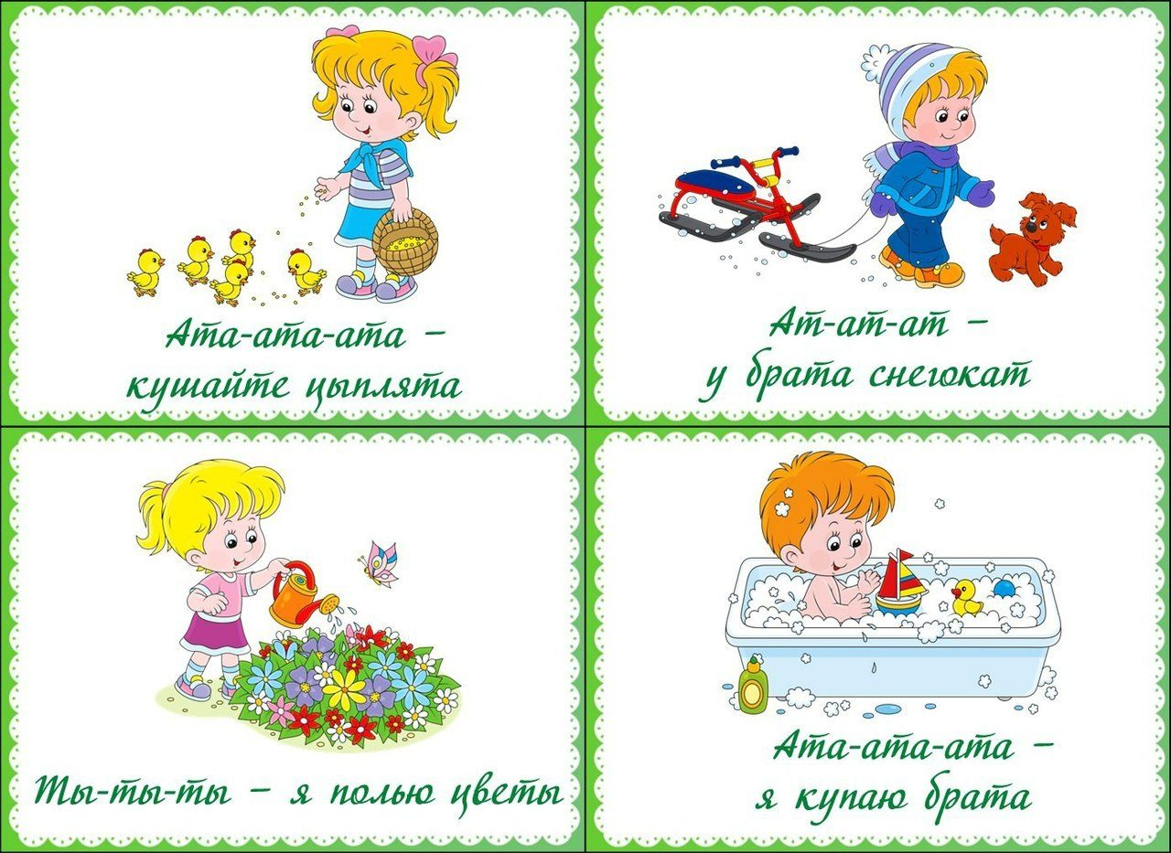

«Не идется и не едется, потому что гололедица.
Но зато отлично падается. Почему ж никто не радуется?»

Занятия для закрепления звука «Ц»
№1
-артикуляционная гимнастика для звуков «С-З»
-быстро произносить сочетание звуков: тс-тс-тс-тс-тс-тс (ц)
-повтори слова: цыплёнок, мельница, яйцо, цыплята
-ответь на вопросы: чем мы вытираем лицо и руки? (полотенцем)
Чем мы разрезаем бумагу? (ножницами)
Что мы ставим в вазу? (цветы)
Кто выводится из яйца? (цыплёнок)
- повтори чистоговорки
«Цы-цы-цы-цы - есть хотят птенцы;
Ца-ца-ца – не велика птица синица, да умница;
Ца-ца-ца из колодца вода льётся».

№2
-артикуляционная гимнастика для звуков «С-З»
-послушай рассказ, ответь на вопросы:
«У мамы-курицы был цыплёнок. Кто был у мамы-курицы?
Его звали «Цып». Как звали цыплёнка?
Мама-курица не велела цыплёнку купаться. Что не разрешала мама?
Но Цып был непослушным. Каким был Цып?
Он пошёл купаться. Что сделал Цып?
Вода была холодной и Цып заболел. Что случилось с Цыплёнком?
Мама-курица позвала Цаплю-умницу. Кого позвала мама?
Цапля дала Цыпу пилюлю. Что сделала цапля?
Цып обещал маме, что не будет купаться в холодной воде.
Что он обещал маме?

№4
-выучи загадку: «На цветке – цветок, пьёт цветочный сок». (бабочка)
- выучи стихотворение:
«Если на деревьях листья пожелтели,
Если в край далёкий птицы улетели,
Если небо хмурое, если дождик льётся,
Это время года осенью зовётся».

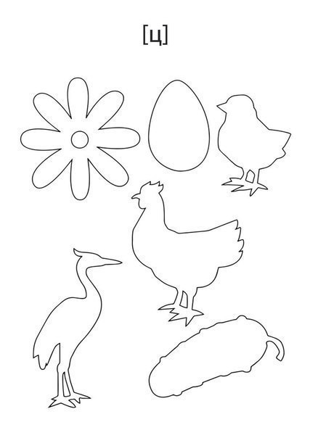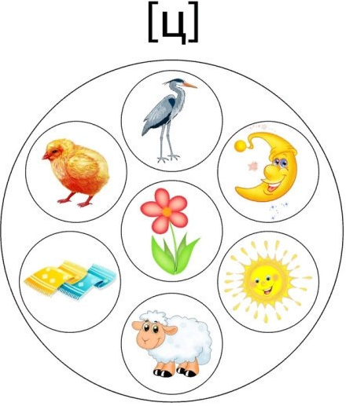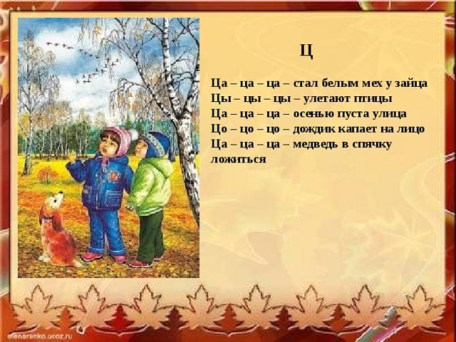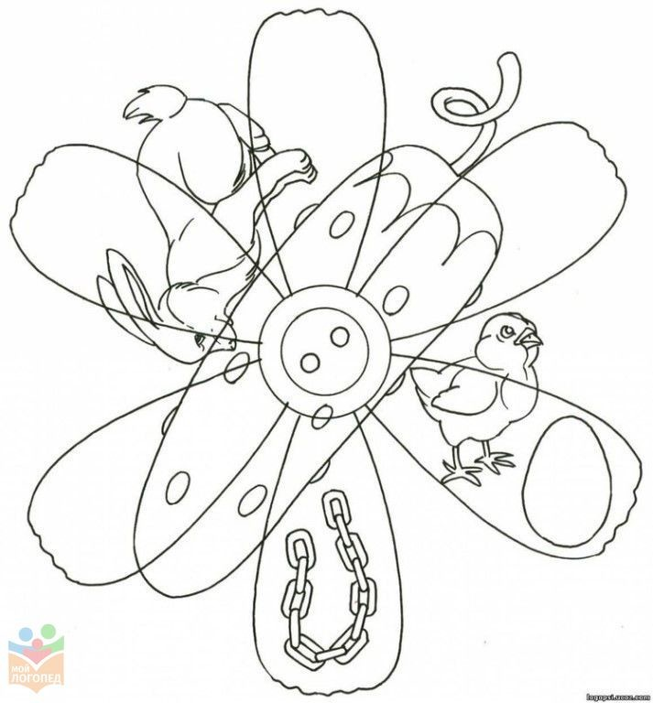
Найди и назови предметы со звуком «Ц» (губы в улыбке, звуки: тс-тс-тс), раскрась картинки
